

Tribunal du Travail du Brabant wallon

La Présidente



**Cabinet du Président**

**Tél : +32 67/28.37.29**

**GSM : +32**

**email : mariella.foret@just.fgov.be**

Nivelles, le 17 avril 2020



**CONCERNE : Nouvelles mesures prises dans le cadre de la crise du coronavirus**

Monsieur l’Auditeur,

Messieurs les Bâtonniers,

Maitres,

Chers Collègues,

Mesdames, Messieurs,

Monsieur le Syndic des huissiers,

Eu égard aux directives contraignantes complémentaires prises le 18 mars 2020 par le Collège des Cours et Tribunaux, aux recommandations du 15 avril 2020 ainsi qu’aux communications gouvernementales diverses dont celles du 15 avril 2020, je vous prie de noter qu’en ce qui concerne le tribunal du travail du Brabant wallon, les mesures complémentaires suivantes sont prises :

* De manière générale, le public, les parties, les avocats et les délégués syndicaux ne peuvent plus pénétrer à l’intérieur des bâtiments judiciaires sauf s’ils sont convoqués pour une audience ;
* Les avocats et délégués syndicaux sont invité à représenter leurs clients/affiliés ;
* Seul un service de garde est assuré à la division de Nivelles, chaque jour par un magistrat, un greffier et divers collaborateurs de greffe, la plupart des magistrats, greffiers et collaborateurs effectuent leurs missions en télétravail ;
* Les activités du greffe de la division de Wavre sont suspendues dans les locaux du Palais de justice de Wavre et se tiennent dans les locaux de la division de Nivelles ;
* Il est recommandé de déposer les conclusions et communications par e-deposit ;
* De manière exceptionnelle et jusqu’au 3 mai 2020, les requêtes introductives d’instance et les citations peuvent être déposées via e-deposit en introduisant pour la division de Nivelles le RG 70/70/A et pour la division de Wavre le RG 71/71/A, avec, pour les actes de procédure payant, la preuve du paiement préalable (pour la division de Nivelles sur le CCP BE52 6792 0090 7309 et pour la division de Wavre sur le CCP BE41 6792 0090 7410) ;
* Exceptionnellement et uniquement jusqu’au 3 mai 2020, pour les justiciables qui n’auraient pas accès à e-deposit, les requêtes introductives d’instance peuvent être déposées avec, pour les actes de procédure payant, la preuve du paiement préalable, dans la boite mail T.T.wavre.greffecivil@just.fgov.be pour les actes relevant de la Division Wavre de la juridiction et à l’adresse mail T.T.Nivelles.greffecivil@just.fgov.be pour les actes relevant de la Division Nivelles de la juridiction, et ce durant les heures légales ouvrables du greffe (8h30 à 12h30 et de 13h30 à 16h) ;
* Les avocats, délégués syndicaux sont vivement invités par le tribunal à employer la procédure écrite conformément à l’article 755 CJ ;
* Le tribunal rappelle que dans tous les cas urgents ou extrêmement urgents la saisine en référé ou via une requête unilatérale reste possible ;
* Le tribunal examine la possibilité de tenir des audiences, particulièrement en sécurité sociale, à partir de début mai 2020, en respectant les règles d’hygiène et de distanciation sociale ;
* Il convient de consulter régulièrement le site du tribunal du travail du Brabant wallon.

Bon courage à tous ;

Prenez bien soin de vous et de vos proches

Mariella FORET,

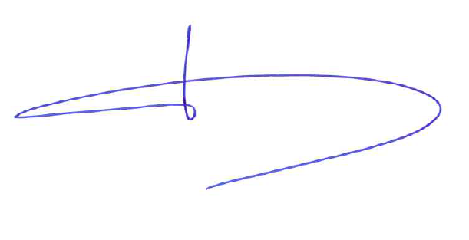Présidente.